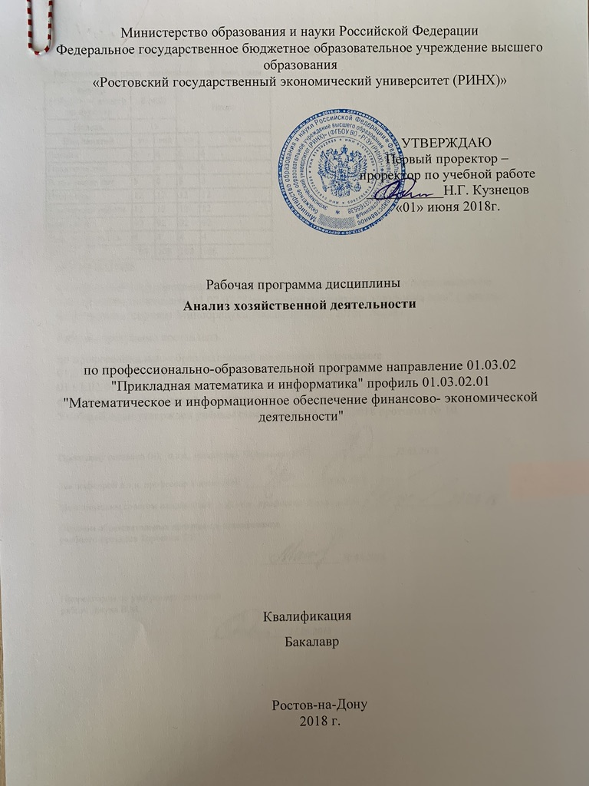

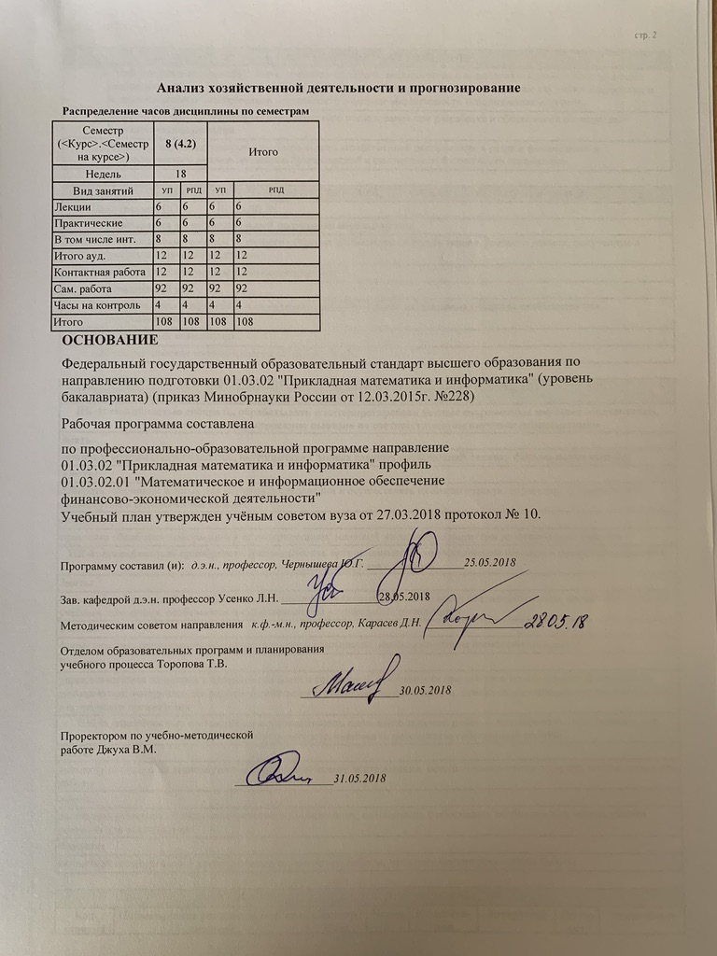

УП: oz01.03.02_1.plx |  |  |  |  |  |  |  |  |  |  | стр. 4
1. ЦЕЛИ ОСВОЕНИЯ ДИСЦИПЛИНЫ
1.1 | Цели освоения дисциплины: формирование у студентов аналитического мышления и комплексного подхода к познанию явлений финансово-хозяйственной деятельности организации; ознакомление студентов с приемами и методами анализа хозяйственной деятельности и оценки эффективности использования ресурсов;
1.2 | выработать навыки проведения аналитического исследования при разработке и обосновании оптимальных управленческих решений.
1.3 | Задачи: научить студентов проводить анализ хозяйственной деятельности в разрезе финансового и управленческого анализа по данным бухгалтерской и статистической отчетности организации
2. МЕСТО ДИСЦИПЛИНЫ В СТРУКТУРЕ ОБРАЗОВАТЕЛЬНОЙ ПРОГРАММЫ
Цикл (раздел) ООП: |  |  | Б1.В.ДВ.06
2.1 | Требования к предварительной подготовке обучающегося:
2.1.1 | Необходимым условием успешного освоения дисциплины являются знания, умения и навыки, полученные в результае изучения дисциплин
2.1.2 | Математические методы финансового анализа
2.1.3 | Финансовый учет
2.2 | Дисциплины и практики, для которых освоение данной дисциплины (модуля) необходимо как предшествующее:
2.2.1 | Финансовый менеджмент
2.2.2 | Математические методы инвестиционного анализа
3. ТРЕБОВАНИЯ К РЕЗУЛЬТАТАМ ОСВОЕНИЯ ДИСЦИПЛИНЫ
ПК-1: способностью собирать, обрабатывать и интерпретировать данные современных научных исследований, необходимые для формирования выводов по соответствующим научным исследованиям
Знать:
основные методы сбора обработки, интерпретации данных научных исследований, технику формирования выводов
Уметь:
собирать источники данных для научных исследований и осуществлять их аналитическую обработку, формулировать развернутые и обоснованные выводы
Владеть:
приемами обработки информации и ее интерпретации, техникой написания развернутых экономических выводов
ПК-8: способностью приобретать и использовать организационно-управленческие навыки в профессиональной и социальной деятельности
Знать:
основы управленческой деятельности, составляющие методического обеспечения для экономических дисциплин в высших учебных заведениях, особенности профессиональной и социальной деятельности
Уметь:
формулировать организационно-управленческие и социальные решения по итогам проведенного анализа
Владеть:
управленческими навыками в профессиональной и социальной деятельности при работе в малых группах формировать методические материалы для анализа хозяйственной деятельности организации, основами составления программы анализа деятельности организации
ПК-9: способностью составлять и контролировать план выполняемой работы, планировать необходимые для выполнения работы ресурсы, оценивать результаты собственной работы
Знать:
методику составления развернутого плана аналитического исследования, методы планирования ресурсов, необходимых для работы
Уметь:
составлять развернутый план аналитического исследования, планировать и обосновать необходимость использования ресурсов для исследования
Владеть:
методикой планирования и контроля плана выполняемой работы, методами оценки результатов работы
4. СТРУКТУРА И СОДЕРЖАНИЕ ДИСЦИПЛИНЫ (МОДУЛЯ)
Код занятия |  | Наименование разделов и тем /вид занятия/ |  | Семестр / Курс |  | Часов | Компетен-  ции | Литература | Интер акт. | Примечание

УП: oz01.03.02_1.plx |  |  |  |  |  |  |  |  | стр. 5
 | Раздел 1. Анализ хозяйственной деятельности организации
1.1 | Тема 1 «Методика анализа показателей производства, продаж и себестоимости продукции (работ, услуг)».  2.1. Система показателей и объема производства и продаж продукции и методы их анализа.  2.2. Анализ ассортиментной политики  2.3. Анализ качества и конкурентоспособности продукции.  2.4. Анализ технико-организационного уровня производства  2.5. Система показателей затрат и себестоимости и методика их анализа. /Лек/ | 8 |  | 2 | ПК-1 ПК-8 ПК-9 | Л1.2 Л1.3 Л2.1 Л2.3 | 2
1.2 | Тема 1 «Методика анализа показателей производства, продаж и себестоимости продукции (работ, услуг)».  Система показателей и объема производства и продаж продукции и методы их анализа. Формирование объема продаж и способы его оптимизации. Сметный расчет объема продаж и его использование в анализе. Факторы, влияющие на динамику показателей объема производства (продаж) продукции. Расширение области применения результатов анализа при изучении влияния факторов по видам выпускаемой продукции. Анализ ассортиментной политики. Анализ качества и конкурентоспособности продукции. Анализ технико-организационного уровня производства: показатели, их классификация, методика расчетов влияния факторов системы управления; технического развития; внешнеэкономических связей; социальных условий; рациональности природопользования. Система показателей затрат и себестоимости и методика их анализа. Факторный комплексный анализ себестоимости продукции. Анализ структуры затрат организации как характеристики специфики производственного процесса. Динамика затрат и причины изменений. Методика подсчета резервов снижения себестоимости выпускаемой продукции. /Пр/ | 8 |  | 2 | ПК-1 ПК-8 ПК-9 | Л1.2 Л1.3 Л2.1 Л2.3 | 0

УП: oz01.03.02_1.plx |  |  |  |  |  |  |  |  | стр. 6
1.3 | Тема 2 «Анализ ресурсного потенциала организации  3.1. Анализ трудовых ресурсов организации  3.1.1. Система трудовых показателей организации и их характеристика  3.1.2. Анализ структуры и динамики рабочей силы  3.1.3. Анализ эффективности использования трудовых ресурсов  3.2. Анализ основных средств  3.2.1. Показатели структуры и технического состояния основных средств и методы их анализа  3.2.2. Показатели эффективности использования основных фондов  3.3. Анализ материальных ресурсов  3.3.1. Анализ обеспеченности организации материальными ресурсами.  3.3.2. Система показателей эффективности использования материальных ресурсов /Лек/ | 8 |  | 2 | ПК-1 ПК-8 ПК-9 | Л1.2 Л1.3 Л2.1 Л2.3 | 2

УП: oz01.03.02_1.plx |  |  |  |  |  |  |  |  | стр. 7
1.4 | Тема 2 «Анализ ресурсного потенциала организации»  Анализ трудовых ресурсов организации. Система трудовых показателей организации и их характеристика. Анализ структуры и динамики рабочей силы. Анализ обеспеченности организации трудовыми ресурсами в соответствии с производственной потребностью. Анализ эффективности использования трудовых ресурсов. Система показателей, характеризующих производительности труда, их взаимосвязь. Анализ влияющих на них факторов. Использование результатов анализа для оценки уровня управления трудовыми кадрами в организации. Анализ производительности труда. Анализ и оценка влияния степени экстенсивности и интенсивности использования трудового потенциала на прирост объема продаж.  Анализ основных средств. Показатели структуры и технического состояния основных средств и методы их анализа. Показатели эффективности использования основных фондов. Оценка влияния степени экстенсивности и интенсивности использования средств труда на прирост объема продаж. Выявление резервов роста объема продаж.  Анализ материальных ресурсов. Анализ обеспеченности организации материальными ресурсами. Анализ показателей эффективности использования материальных ресурсов. Показатели эффективности использования предметов труда, их анализ и использование при расчете влияния факторов на объем производства (продаж) продукции. Анализ использования предметов труда и оценка их влияния на изменение объема и себестоимости продукции. Комплектный резерв увеличения объема продаж за счет интенсивного и экстенсивного использования ресурсного потенциала предприятия. Применение результатов анализа комплектности при решении управленческих задач обеспечения планируемого роста объема продаж различными видами ресурсов. /Пр/ | 8 |  | 2 | ПК-1 ПК-8 ПК-9 | Л1.2 Л1.3 Л2.1 Л2.3 | 2

УП: oz01.03.02_1.plx |  |  |  |  |  |  |  |  | стр. 8
1.5 | темы, вынесенные на самостоятельную подготовку  Тема 1 «Методика анализа показателей производства, продаж и себестоимости продукции (работ, услуг)».  2.3. Анализ качества и конкурентоспособности продукции.  2.4. Анализ технико-организационного уровня производства  Тема 2 «Анализ ресурсного потенциала организации  3.3. Анализ материальных ресурсов  3.3.1. Анализ обеспеченности организации материальными ресурсами.  3.3.2. Система показателей эффективности использования материальных ресурсов  /Ср/ | 8 |  | 36 | ПК-1 ПК-8 ПК-9 | Л1.2 Л1.3 Л2.1 Л2.3 | 0
 | Раздел 2. Анализ финансового состояния и финансовых результатов
2.1 | Тема 3. «Анализ финансового состояния организации»  3.1. Методика анализа имущественного состояния организации и источников его образования  3.2. Традиционные и альтернативные методы определения уровня финансовой устойчивости и платежеспособности  3.3. Научные дискуссии по вопросам оценки деловой и рыночной активности организации  3.4. Сравнительная характеристика методик анализа абсолютных и относительных показателей финансовых результатов  Тема 4. «Анализ финансовых результатов»  4.1. Традиционные методы анализа абсолютных показателей финансовых результатов  4.2. Анализ относительных показателей финансовых результатов /Лек/ | 8 |  | 2 | ПК-1 ПК-8 ПК-9 | Л1.1 Л1.2 Л1.3 Л2.2 Л2.3 | 0

УП: oz01.03.02_1.plx |  |  |  |  |  |  |  |  | стр. 9
2.2 | Тема 3. «Анализ финансового состояния организации»  Комплексный подход к оценке финансового состояния организации по данным форм бухгалтерской отчетности. Методика анализа имущественного состояния организации и источников его образования. Комплексный экономический анализ в оценке источников приращения собственного капитала. Комплексный подход к анализу и оценке использования основного и оборотного капитала. Комплексный анализ целесообразности привлечения заемного капитала. Финансовый рычаг. Эффект финансового рычага. Традиционные и альтернативные методы определения уровня финансовой устойчивости и платежеспособности. Комплексный анализ и оценка динамики финансовых коэффициентов рыночной устойчивости. Комплексный анализ финансовых коэффициентов ликвидности и его роль в оценке способности организации оплатить свою краткосрочную задолженность.  Система показателей оборачиваемости оборотных активов, в том числе запасов. Использование результатов их анализа для комплексной оценки использования оборотных средств. Методика расчета потребности в оборотном капитале и оценка обеспеченности собственными оборотными средствами. Анализ зависимости риска ликвидности от уровня собственных оборотных средств. Методы комплексной оценки эффективности использования активов организации. Система показателей, характеризующих деловую активность, и ее использование в комплексной оценке деятельности предприятия. Коэффициент деловой активности, анализ факторов, повлиявших на его изменение.  Тема 4. «Анализ финансовых результатов»  Сравнительная характеристика методик анализа абсолютных и относительных показателей финансовых результатов. Виды прибылей организации. Порядок их расчета и методы анализа. Анализ маржинального дохода (прибыли), критической точки безубыточности и запаса финансовой прочности. Использование результатов маржинального анализа в принятии управленческих решений. Факторный анализ прибыли до налогообложения и чистой прибыли. Анализ уровня операционного рычага и его потенциальной возможности влиять на прибыль до налогообложения. Методика подсчета резервов роста | 8 |  | 2 | ПК-1 ПК-8 ПК-9 | Л1.1 Л1.2 Л1.3 Л2.2 Л2.3 | 2

УП: oz01.03.02_1.plx |  |  |  |  |  |  |  |  | стр. 10
 | прибыли организации. Анализ динамики показателей рентабельности, их моделирование и методы расчета влияния факторов. Комплексный анализ доходов и расходов как фундаментальная база формирования конечных финансовых результатов деятельности организации. /Пр/
2.3 | Темы, вынесенные на самостоятельную подготовку  Тема 3. «Анализ финансового состояния организации»  3.3. Научные дискуссии по вопросам оценки деловой и рыночной активности организации  3.4. Сравнительная характеристика методик анализа абсолютных и относительных показателей финансовых результатов  Тема 4. «Анализ финансовых результатов»  4.1. Традиционные методы анализа абсолютных показателей финансовых результатов /Ср/ | 8 |  | 24 | ПК-1 ПК-8 ПК-9 | Л1.1 Л1.2 Л1.3 Л2.2 Л2.3 | 0
2.4 | Темы и вопросы, определяемые преподавателем с учетом интересов студента  Темы рефератов  1. Агрегирование баланса  2. Оценка и анализ экономического потенциала хозяйствующего субъекта  3. Сравнительный аналитический баланс  4. Анализ показателей финансовой устойчивости и ликвидности  5. Оценка степени близости к банкротству  6. Анализ кредитоспособности организации  1. Оценка степени близости к банкротству  7. Анализ кредитоспособности организации  8. Анализ деловой активности хозяйствующего субъекта  9. Показатели рыночной активности организации и их анализ  10. Анализ абсолютных показателей финансовых результатов и направления их анализа  11. Методика анализа коэффициентов рентабельности  12. Финансовое моделирование и выбор финансовой стратегии организации  13. Методы углубленного анализа финансового состояния /Ср/ | 8 |  | 32 | ПК-1 ПК-8 ПК-9 | Л1.1 Л1.2 Л1.3 Л2.2 Л2.3 | 0
2.5 | /Зачёт/ | 8 |  | 4 | ПК-1 ПК-8 ПК-9 | Л1.1 Л1.2 Л1.3 Л2.1 Л2.2 Л2.3 | 0
5. ФОНД ОЦЕНОЧНЫХ СРЕДСТВ
5.1. Фонд оценочных средств для проведения промежуточной аттестации

УП: oz01.03.02_1.plx |  |  |  |  |  | стр. 11
Вопросы к зачету
1. Значение, основные направления и источники информации финансового анализа хозяйствующего субъекта

2. Роль финансового анализа в аудиторской деятельности

3. Основные приемы и методы финансового анализа

4. Система аналитических показателей

5. Виды балансов и их использование в анализе

6. Горизонтальный и вертикальный анализ баланса

7. Сравнительный аналитический баланс

8. Традиционные методы анализа финансовой устойчивости

9. Анализ показателей платежеспособности и ликвидности

10. Анализ кредитоспособности организации

11. Особенности анализа неплатежеспособных организаций

12. Анализ динамики и структуры финансовых результатов

13. Система контроллинга прибыли

14. Система показателей деловой активности и порядок их анализа.

15. Оценка и анализ рыночной активности организации

16. Система показателей рентабельности и методика их анализа

17. Методика экспресс-анализа финансового состояния

18. Методы углубленного финансового анализа
19. Итоговая рейтинговая оценка финансового состояния организации

20. Основные этапы прогнозного финансового анализа
5.2. Фонд оценочных средств для проведения текущего контроля
Структура и содержание фонда оценочных средств представлены в Приложении 1 к рабочей программе дисциплины
6. УЧЕБНО-МЕТОДИЧЕСКОЕ И ИНФОРМАЦИОННОЕ ОБЕСПЕЧЕНИЕ ДИСЦИПЛИНЫ (МОДУЛЯ)
6.1. Рекомендуемая литература
6.1.1. Основная литература
 | Авторы, составители | Заглавие |  | Издательство, год | Колич-во
Л1.1 | Жилкина А. Н. | Управление финансами. Финансовый анализ предприятия: учеб. по напр. 38.03.02 "Менеджмент" |  | М.: ИНФРА-М, 2016 | 16
Л1.2 | Маркарьян Э. А., Герасименко Г. П., Маркарян С. Э. | Экономический анализ хозяйственной деятельности: учеб. пособие |  | М.: КНОРУС, 2008 | 30
Л1.3 | Савицкая Г. В. | Анализ хозяйственной деятельности: учебник |  | Минск: РИПО, 2016 | http://biblioclub.ru/ - неограниченный доступ для зарегистрированн ых пользователей
6.1.2. Дополнительная литература
 | Авторы, составители | Заглавие |  | Издательство, год | Колич-во
Л2.1 | Леонгардт В. А. | Учет и анализ (финансовый и управленческий учет и анализ): учеб. пособие для студентов вузов, обучающихся по напр. подгот. 38.03.02 "Менеджмент" (квалификация "бакалавр") |  | Ростов н/Д: Феникс, 2015 | 31

УП: oz01.03.02_1.plx |  |  |  |  |  |  | стр. 12
 | Авторы, составители |  | Заглавие |  | Издательство, год | Колич-во
Л2.2 | Куприянова Л. М. |  | Финансовый анализ: учеб. пособие для студентов вузов, обучающихся по напр. подгот. 38.03.02 "Менеджмент" (квалификация (степень) "бакалавр") |  | М.: ИНФРА-М, 2015 | 20
Л2.3 | Галай А. Г., Чашина Т. П. |  | Экономический анализ хозяйственной деятельности: курс лекций |  | Москва: Альтаир|МГАВТ, 2014 | http://biblioclub.ru/ - неограниченный доступ для зарегистрированн ых пользователей
6.2. Перечень ресурсов информационно-телекоммуникационной сети "Интернет"
Э1 | федеральная служба государственной статистики http://www.qks.ru/
Э2 | СПАРК Проверка контрагента http://www.spark-interfax.ru/
6.3. Перечень программного обеспечения
6.3.1 |  | Microsoft Office
6.4 Перечень информационных справочных систем
6.4.1 |  | Консультант +
6.4.2 |  | Гарант
7. МАТЕРИАЛЬНО-ТЕХНИЧЕСКОЕ ОБЕСПЕЧЕНИЕ ДИСЦИПЛИНЫ (МОДУЛЯ)
7.1 |  | Помещения для проведения всех видов работ, предусмотренных учебным планом, укомплектованы необходимой специализированной учебной мебелью и техническими средствами обучения. Для проведения лекционных занятий используется демонстрационное оборудование.
8. МЕТОДИЧЕСКИЕ УКАЗАНИЯ ДЛЯ ОБУЧАЮЩИХСЯ ПО ОСВОЕНИЮ ДИСЦИПЛИНЫ (МОДУЛЯ)
Методические указания по освоению дисциплины представлены в Приложении 2 к рабочей программе дисциплины.

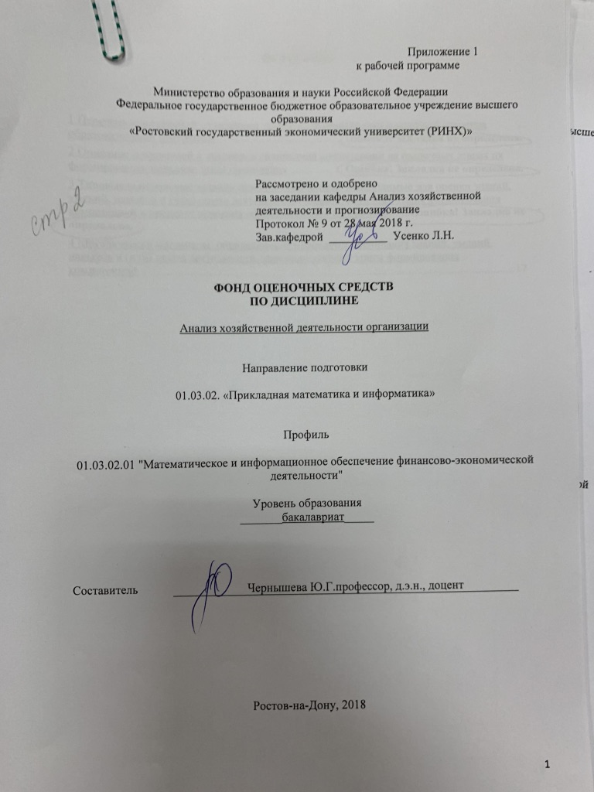

Оглавление

1 Перечень компетенций с указанием этапов их формирования в процессе освоения образовательной программы 3
2 Описание показателей и критериев оценивания компетенций на различных этапах их формирования, описание шкал оценивания 3
3 Типовые контрольные задания или иные материалы, необходимые для оценки знаний, умений, навыков и (или) опыта деятельности, характеризующих этапы формирования компетенций в процессе освоения образовательной программы 5
4 Методические материалы, определяющие процедуры оценивания знаний, умений, навыков и (или) опыта деятельности, характеризующих этапы формирования компетенций 18

1 Перечень компетенций с указанием этапов их формирования в процессе освоения образовательной программы

1.1 Перечень компетенций с указанием этапов их формирования представлен в п. 3. «Требования к результатам освоения дисциплины» рабочей программы дисциплины.
2. Описание показателей и критериев оценивания компетенций на различных этапах их формирования, описание шкал оценивания
2.1 Показатели и критерии оценивания компетенций:
ЗУН, составляющие компетенцию | Показатели оценивания | Критерии оценивания | Средства оценивания
ПК-1 способность собирать, обрабатывать и интерпретировать данные современных научных исследований, необходимые для формирования выводов по соответствующим научным исследованиям
-З - основные методы сбора обработки, интерпретации данных научных исследований, технику формирования выводов  У - собирать источники данных для научных исследований и осуществлять их аналитическую обработку, формулировать развернутые и обоснованные выводы  В - приемами обработки информации и ее интерпретации, техникой написания развернутых экономических выводов | Количество и качество собранной литературы в соответствии с заданной темой, использование бухгалтерской отчетности, использование современных информационно- коммуникационных технологий и глобальных информационных ресурсов, формирование аналитических обзоров, содержащих выводы по итогам исследования (работы) | целенаправленность поиска и отбора информации; полнота и содержательность ответа и выводов; умение интерпретировать данные современных научных исследований; умение отстаивать и обосновывать свою позицию; умение пользоваться дополнительной литературой при подготовке к занятиям; соответствие представленной в ответах информации материалам лекции и учебной литературы, сведениям из информационных ресурсов Интернет; обоснованность обращения к базам данных; объем выполненных работ/заданий (в полном, не полном объеме); | О – опрос (вопросы 1-7,17-18)  СЗ – кейсы (задание 1,2), Т- тесты (задания 1-6), КЗ - контрольное задание (вариант 1) , КС – круглый стол (темы 1-5), Р – реферат (темы 1-3)
ПК-8 - способность приобретать и использовать организационно-управленческие навыки в профессиональной и социальной деятельности
З - основы управленческой деятельности, составляющие методического обеспечения для экономических дисциплин в высших учебных заведениях, особенности профессиональной и социальной деятельности  У - формулировать организационно-управленческие и социальные решения по итогам проведенного анализа  В - управленческими навыками в профессиональной и социальной деятельности при работе в малых группах формировать методические материалы для анализа хозяйственной деятельности организации, основами составления программы анализа деятельности организации | Формирование отчета по итогам работы малой группы содержащего управленческие решения | полнота и содержательность отчета; умение формулировать управленческие решения; умение отстаивать свою позицию; умение пользоваться дополнительной литературой при подготовке к занятиям; соответствие представленной в ответах информации материалам лекции и учебной литературы, сведениям из информационных ресурсов Интернет; обоснованность обращения к базам данных; целенаправленность поиска и отбора; объем выполненных работ/заданий (в полном, не полном объеме); | СЗ – кейсы (задание 1,2), КЗ - контрольное задание (вариант 2-5), КС – круглый стол (темы 6-8), Р – реферат (темы 4-8)
ПК-9 - способность составлять и контролировать план выполняемой работы, планировать необходимые для выполнения работы ресурсы, оценивать результаты собственной работы
З - методику составления развернутого плана аналитического исследования, методы планирования ресурсов, необходимых для работы  У - составлять развернутый план аналитического исследования, планировать и обосновать необходимость использования ресурсов для исследования  В - методикой планирования и контроля плана выполняемой работы, методами оценки результатов работы | Составление плана анализа, формирование переченя источников информации для проведения анализа, проведение анализа по данным отчетности организации (бухгалтерской, статистической и др.) | целенаправленность поиска и отбора информации для анализа; полнота, содержательность, грамотность проведенного анализа; умение формулировать аналитические выводы; умение обосновывать свою позицию; умение пользоваться аналитическими источниками информации; умение контролировать выполнение плана аналитического исследования; Умение оценивать результаты собственой работы; умение пользоваться основной и дополнительной литературой при подготовке к занятиям; соответствие представленной в ответах информации материалам лекции и учебной литературы, сведениям из информационных ресурсов Интернет; обоснованность обращения к базам данных; объем выполненных работ/заданий (в полном, не полном объеме); | О – опрос (вопросы 8-16, 19-27)  СЗ – кейсы (задание 1,2), КС – круглый стол (темы 9-16), Р – реферат (темы 9-17)

2.2 Шкалы оценивания:
Текущий контроль успеваемости и промежуточная аттестация осуществляется в рамках накопительной балльно-рейтинговой системы в 100-балльной шкале:
- 50-100 баллов (зачет) - наличие твердых знаний в объеме пройденного курса в соответствии с целями обучения; правильные действия по применению знаний на практике;
- 0-49 баллов (незачет) - ответы не связаны с вопросами, наличие грубых ошибок в ответе, непонимание сущности излагаемого вопроса, неумение применять знания на практике, неуверенность и неточность ответов на дополнительные и наводящие вопросы.

3 Типовые контрольные задания или иные материалы, необходимые для оценки знаний, умений, навыков и (или) опыта деятельности, характеризующих этапы формирования компетенций в процессе освоения образовательной программы

МИНИСТЕРСТВО ОБРАЗОВАНИЯ И НАУКИ РФ

Федеральное государственное бюджетное образовательное учреждение

Высшего профессионального образования

«Ростовский государственный экономический университет (РИНХ)»

(ФГБОУ ВО «РГЭУ (РИНХ)»)

Кафедра Анализа хозяйственной деятельности и прогнозирования
ДИСЦИПЛИНА: Анализ хозяйственной деятельности

Задание для зачета № 1
1. Система показателей рентабельности и методика их анализа
2. Методика экспресс-анализа финансового состояния

Зав. кафедрой /Усенко Л.Н./
Экзаменатор /Чернышева Ю.Г./

МИНИСТЕРСТВО ОБРАЗОВАНИЯ И НАУКИ РФ

Федеральное государственное бюджетное образовательное учреждение

Высшего профессионального образования

«Ростовский государственный экономический университет (РИНХ)»

(ФГБОУ ВО «РГЭУ (РИНХ)»)

Кафедра Анализа хозяйственной деятельности и прогнозирования
ДИСЦИПЛИНА: Анализ хозяйственной деятельности

Задание для зачета № 2

1. Особенности анализа неплатежеспособных организаций
2. Анализ динамики и структуры финансовых результатов
Зав. кафедрой /Усенко Л.Н./
Экзаменатор /Чернышева Ю.Г./

МИНИСТЕРСТВО ОБРАЗОВАНИЯ И НАУКИ РФ

Федеральное государственное бюджетное образовательное учреждение

Высшего профессионального образования

«Ростовский государственный экономический университет (РИНХ)»

(ФГБОУ ВО «РГЭУ (РИНХ)»)

Кафедра Анализа хозяйственной деятельности и прогнозирования
ДИСЦИПЛИНА: Анализ хозяйственной деятельности

Задание для зачета № 3

1. Анализ показателей платежеспособности и ликвидности
2. Методы углубленного финансового анализа
Зав. кафедрой /Усенко Л.Н./
Экзаменатор /Чернышева Ю.Г./

МИНИСТЕРСТВО ОБРАЗОВАНИЯ И НАУКИ РФ

Федеральное государственное бюджетное образовательное учреждение

Высшего профессионального образования

«Ростовский государственный экономический университет (РИНХ)»

(ФГБОУ ВО «РГЭУ (РИНХ)»)

Кафедра Анализа хозяйственной деятельности и прогнозирования
ДИСЦИПЛИНА: Анализ хозяйственной деятельности

Задание для зачета № 4

1. Система контроллинга прибыли
2. Значение, основные направления и источники информации финансового анализа хозяйствующего субъекта

Зав. кафедрой /Усенко Л.Н./
Экзаменатор /Чернышева Ю.Г./

МИНИСТЕРСТВО ОБРАЗОВАНИЯ И НАУКИ РФ

Федеральное государственное бюджетное образовательное учреждение

Высшего профессионального образования

«Ростовский государственный экономический университет (РИНХ)»

(ФГБОУ ВО «РГЭУ (РИНХ)»)

Кафедра Анализа хозяйственной деятельности и прогнозирования
ДИСЦИПЛИНА: Анализ хозяйственной деятельности

Задание для зачета № 5

1. Горизонтальный и вертикальный анализ баланса
2. Итоговая рейтинговая оценка финансового состояния организации
Зав. кафедрой /Усенко Л.Н./
Экзаменатор /Чернышева Ю.Г./

Критерии оценивания приведены в п.2.2 Шкалы оценивания.

Министерство образования и науки Российской Федерации
Федеральное государственное бюджетное образовательное учреждение высшего образования
«Ростовский государственный экономический университет (РИНХ)»

Кафедра Анализ хозяйственной деятельности и прогнозирование

Тесты письменные и/или компьютерные*

по дисциплине Анализ хозяйственной деятельности

Примерные тестовые задания.

Задание № 1
Схема взаимосвязи: Рпр /(К_{Ф/емк} + К_{закр})
Приняты следующие обозначения:
Рпр - рентабельность реализованной продукции; Кф\емк - коэффициент фондоемкости; Кзакр - коэффициент закрепления. Влияние фондоемкости на уровень общей рентабельности рассчитывается
1. Рпр ₁ /(К_{Ф/емк1} + К_{закр0}) - Рпр ₁/(К_{Ф/емк0} + К_{закр0})
2. Рпр ₁ /(К_{Ф/емк0} + К_{закр0}) - Рпр ₁/(К_{Ф/емк1} + К_{закр0})
3. Рпр ₀ /(К_{Ф/емк1} + К_{закр0}) - Рпр ₁/(К_{Ф/емк0} + К_{закр0})
4. Рпр ₁ /(К_{Ф/емк1} + К_{закр1}) - Рпр ₁/(К_{Ф/емк1} + К_{закр0})
Задание № 2
Наиболее ликвидная часть оборотных средств предприятия:
1. незавершенное производство
2. дебиторская задолженность
3. сырье и материалы
4 денежные средства
Задание № 3
Реинвестированная прибыль - это прибыль
1. чистая
2. направленная на развитие производства
3. нераспределенная
4. маржинальная
Задание № 4
Оптимальное значение коэффициента автономии составляет…
1) ≥ 0,1
2) ≥ 0,2
3) ≥ 0,4
4) ≥ 0,5
Задание № 5
Оптимальное значение коэффициента соотношения заемного и собственного капитала составляет
1) ≤ 1,0
2) ≤ 2,0
3) ≥ 1,0
4) ≥ 2,0
Задание № 6
В качестве обобщающего показателя при комплексной оценке эффективности хозяйственной деятельности организации обычно используют:
1. рентабельность производственных фондов
2. рентабельность продаж
3. рентабельность вложений

2. Инструкция по выполнению
В процессе контрольного тестирования студент должен ответить на все тестовые задания. В среднем на каждое задание отводится 1,5 мин.
4. Критерии оценки:
- оценка «отлично» выставляется студенту, если правильные ответы даны на 6 заданий;
- оценка хорошо» выставляется студенту, если правильные ответы даны на 5 заданий;
- оценка «удовлетворительно» выставляется студенту, если правильные ответы даны на 4 задания;
- оценка неудовлетворительно» выставляется студенту, если правильные ответы даны на 0-3 задания

Составитель Чернышева Ю.Г.

«____»__________________20 г.

Министерство образования и науки Российской Федерации
Федеральное государственное бюджетное образовательное учреждение высшего образования
«Ростовский государственный экономический университет (РИНХ)»

Кафедра Анализа хозяйственной деятельности и прогнозирования

Кейс-задача 1

по дисциплине Анализ хозяйственной деятельности

Задание:
по данным бухгалтерской отчетности провести экспресс-аналиаз финансового состояния, сформулировать аналитические выводы в случае неудовлетворительной оценки указать возможные причины, разработать управленческие решения в целях улучшения ситуации, а в случае благоприятного финансового состояния разработать управленческие решение для его сохранения и дальнейшее развитие организации

Кейс-задача 2

по дисциплине Анализ хозяйственной деятельности

Задание:
по данным отчетности о затратах провести анализ уровня и динамики затрат, сформулировать аналитические выводы в случае роста затрат указать возможные обоснованные и необоснованные причины, разработать управленческие решения в целях улучшения ситуации, а в случае благоприятной ситуации снижения затрат разработать управленческие решения для ее сохранения и дальнейшего обоснованного снижения уровня затрат

Методические рекомендации по выполнению
Студенты должны выполнить 2 задания. Источниками информации для выполнения задания являются прилагаемые к заданию формы бухгалтерской и/или статистической отчетности предприятия (в сокращенном варианте), а также дополнительные данные, которые наиболее характерны для предприятий (фирм).
Задание следует выполнить в форме аналитической записки (заключения), содержащей ответы на вопросы. Аналитические расчеты к каждому вопросу должны сопровождаться выводами, в которых необходимо дать оценку динамики рассчитанных показателей, указать возможные причины отклонений. Аналитическая записка должна содержать предложения по улучшению/сохранению состояния на основании проведенного исследования.

Критерии оценки:
- оценка «отлично» выставляется студенту, если все задания выполненные правильно, выводы развернутые, грамотные, экономически обоснованные, расчеты произведены верно, аналитические таблицы грамотно и аккуратно составлены;
- оценка «хорошо» выставляется студенту, если все задания выполненные правильно, выводы достаточно полные, экономически обоснованные, но допускаются отдельные логические и стилистические погрешности, расчеты произведены верно, таблицы грамотно и аккуратно составлены
- оценка «удовлетворительно» - выставляется студенту, если задания выполнены не полностью, выводы не достаточно полные, содержат отдельные ошибки, но уверенно исправляются после дополнительных вопросов; правильные в целом действия по применению знаний на практике правильно выполненные расчеты, таблицы составлены верно.
- оценка «неудовлетворительно» - выставляется студенту, если задания выполнены неправильно, имеют место грубые ошибки, непонимание сущности излагаемого вопроса, неумение применять знания на практике. Выводы отсутствуют или изложены экономически некорректно. В ходе дополнительных вопросов студент демонстрирует неуверенность и неточность ответов. Аналитические расчеты выполнены с ошибками, таблицы составлены с существенными ошибками.

.
Составитель ________________________ Ю.Г. Чернышева
«____»__________________20 г.

Министерство образования и науки Российской Федерации
Федеральное государственное бюджетное образовательное учреждение высшего образования
«Ростовский государственный экономический университет (РИНХ)»

Кафедра Анализ хозяйственной деятельности и прогнозирование

Вопросы для опроса
по дисциплине Анализ хозяйственной деятельности

Модуль 1. Анализ хозяйственной деятельности
- Исторические аспекты возникновения анализа деятельности организации
- История развития анализа в России и за рубежом
- Тенденции развития аналитической науки на современном этапе
- Методы сбора и обработки информации для исследования
- Развитие методов качественного анализа деятельности организации
- Техника формирования аналитических выводов
- Этапы разработки программы анализа деятельности организации
- Система показателей и объема производства и продаж продукции и методы их анализа.
- Анализ ассортиментной политики.
- Анализ качества и конкурентоспособности продукции.
- Анализ технико-организационного уровня производства
- Методика подсчета резервов снижения себестоимости выпускаемой продукции.
- Система показателей затрат и себестоимости и методика их анализа
- Анализ трудовых ресурсов организации.
- Анализ основных средств.
- Анализ материальных ресурсов.

Модуль 2. Анализ финансового состояния и финансовых результатов
- Тематика современных научных исследований в области анализа финансовой отчетности организации в России
- Тематика современных научных исследований в области анализа финансовой отчетности организации за рубежом
- Понятие и направления анализа ликвидности и платежеспособности
- Понятие и направления анализа финансовой устойчивости
- Оценить динамику коэффициентов автономии и маневренности
- Оценить динамику коэффициентов соотношения источников заемных и собственных средств и обеспеченности запасов
- Оценить уровень обеспеченности запасов и затрат собственными оборотными средствами на начало и конец года
- Оценить изменение уровня оперативной платежеспособности и перспектив платежных возможностей на основе коэффициентов
- Оценить динамику коэффициентов структуры имущества и обеспеченности имущества
- Оценить уровень обеспеченности запасов и затрат общей величиной источников на начало и конец года
- Планирование аналитической работы на предприятии

Критерии оценки: приведены в п. 2.2.

- оценка «зачтено» выставляется студенту, если студент демонстрирует наличие твердых знаний в объеме пройденного курса в соответствии с целями обучения, в случае изложения ответов с отдельными ошибками, уверенно исправляет после дополнительных вопросов; правильные действия по применению знаний на практике, обучающийся усвоил основную литературу, рекомендованную в рабочей программе дисциплины;
- оценка «не зачтено» - ответы не связаны с вопросами, наличие грубых ошибок в ответе, непонимание сущности излагаемого вопроса, неумение применять знания на практике, неуверенность и неточность ответов на дополнительные и наводящие вопросы»

Составитель ________________________ Ю.Г. Чернышева
«____»__________________20 г.

Оформление комплекта заданий для контрольной работы

Министерство образования и науки Российской Федерации
Федеральное государственное бюджетное образовательное учреждение высшего образования
«Ростовский государственный экономический университет (РИНХ)»

Кафедра Анализ хозяйственной деятельности и прогнозирование

Комплект контрольных заданий

по дисциплине Анализ хозяйственной деятельности

1 ВАРИАНТ

ВОПРОС 1. Дайте характристику современных напралвений анализа финансовой устойчивости
ВОПРОС 2. Проанализируйте финансовую устойчивость по имеющимся данным раздаточного материала не менее чем двумя различными современными методиками

2 ВАРИАНТ
ВОПРОС 1. Проанализируйте динамику производительности труда всех работников и динамику производительности труда рабочих на предприятии:

Показатели | В предыдущем году | В отчетном году
Объем выпуска продукции, тыс. руб. | 4550 | 4590
Среднесписочная численность  персонала, чел., | 400 | 387
- в том числе рабочих | 290 | 280
Укажите управленческие решения по улучшению ситуации

ВОПРОС 2. Укажите возможные причины сложившейся ситуации на предприятии:
темп роста, %
Объем выпуска продукции 101,6
Объем продаж продукции 102,4

3 ВАРИАНТ
ВОПРОС 1. Проанализируйте эффективность использования материальных ресурсов по сравнению с прошлым годом.

Показатели | В прошлом году | В отчетном году
Объем выпуска продукции, тыс. руб. | 1230 | 1222
Средняя стоимость материальных ресурсов, тыс. руб. | 240 | 236

ВОПРОС 2. Дать оценку динамике фондоотдачи и указать возможные причины изменений:
Прошл. год Отчет. год
Фондоотдача 110,8% 105,4%

Укажите управленческие решения по улучшению ситуации

4 ВАРИАНТ

ВОПРОС 1. Изучить динамику фондоотдачи всех основных средств и их активной части.

Показатели | В прошлом году | В отчетном году
Объем продукции | 27000 | 27100
Средняя стоимость основных средств, тыс. руб., из них: | 10500 | 10800
- активной части, тыс. руб. | 5445 | 5566

ВОПРОС 2. Какова причина различных уровней выполнения плана по показателям:
% выполнения плана
Выработка продукции на одного работника 101,1
Выработка продукции на одного рабочего 103,2

Укажите управленческие решения по улучшению ситуации

5 ВАРИАНТ
ВОПРОС 1. Проанализировать динамику фондоотдачи и динамику производительности труда:

Показатели | Прошлый год | Отчетный год
Объем продукции, тыс. руб. | 14620 | 15817
Среднегодовая стоимость основных средств, тыс. руб. | 5248 | 5528
Среднесписочная численность персонала | 111 | 126

ВОПРОС 2. Оценить динамику показателей материалоемкости и доли материальных затрат в себестоимости на основе следующих данных:

Показатели | В прошлом году | В отчетном году
Материалоемкость, руб. | 134,9 | 150,1
Доля материальных затрат в себестоимости, % | 46,3 | 49,4

Укажите управленческие решения по улучшению ситуации

Критерии оценки:
- оценка «отлично» выставляется студенту, если все задания выполненные правильно, выводы развернутые, грамотные, экономически обоснованные, расчеты произведены верно, аналитические таблицы грамотно и аккуратно составлены;
- оценка «хорошо» выставляется студенту, если все задания выполненные правильно, выводы достаточно полные, экономически обоснованные, но допускаются отдельные логические и стилистические погрешности, расчеты произведены верно, таблицы грамотно и аккуратно составлены
- оценка «удовлетворительно» - выставляется студенту, если задания выполнены не полностью, выводы не достаточно полные, содержат отдельные ошибки, но уверенно исправляются после дополнительных вопросов; правильные в целом действия по применению знаний на практике правильно выполненные расчеты, таблицы составлены верно.
- оценка «неудовлетворительно» - выставляется студенту, если задания выполнены неправильно, имеют место грубые ошибки, непонимание сущности излагаемого вопроса, неумение применять знания на практике. Выводы отсутствуют или изложены экономически некорректно. В ходе дополнительных вопросов студент демонстрирует неуверенность и неточность ответов. Аналитические расчеты выполнены с ошибками, таблицы составлены с существенными ошибками.

Составитель ________________________ Ю.Г. Чернышева
^{(подпись)}
«____»__________________20 г.

Министерство образования и науки Российской Федерации
Федеральное государственное бюджетное образовательное учреждение высшего образования
«Ростовский государственный экономический университет (РИНХ)»

Кафедра Анализа хозяйственной деятельности и прогнозирования

Перечень дискуссионных тем для круглого стола

по дисциплине Анализ хозяйственной деятельности

- Недостатки методики проведения финансового анализа
- Особенности стратегического анализа
- Различные методики анализа платежеспособности организации
- Особенности (направления) анализа финансового состояния организаций в зависимости от вида их экономической деятельности
- Различие оптимальных (нормативных) значений показателей (коэффициентов) при оценке финансового состояния организаций различных видов экономической деятельности. Особенности их интерпретации и научные исследвоания в этой области
- Роль анализа в управлении
- Сущность Сбалансированной системы показателей
- Значение анализа финансового состояния для внешних и внутренних пользователей
- Разработка программы и этапы проведения анализа финансового состояния организации
- Методика анализа затрат на один рубль продукции
- Методика анализа показателей себестоимости продукции
- Различные методики анализа прогноза банкротства организации. Их достоинства и недостатки.
- Методика инновационного анализа
- Исторические аспекты возникновения экономического анализа в России
- Методика анализа использования основных средств
- Методика анализа использования материальных ресурсов на предприятии

Методические рекомендации по проведению круглого стола.
Для проведения круглого стола студентам предлагается тематика, по которой готовится выступление на 3-5 мин, и презентация. После доклада студентам задается не менее 2-х дополнительных вопросов преподавателем и/или обучающимися.

Критерии оценки:
- оценка «отлично» - изложенный материал фактически верен, наличие глубоких исчерпывающих знаний по подготовленному вопросу, в том числе обширные знания в целом по дисциплине; грамотное и логически стройное изложение материала в докладе и презентации, широкое использование не только основной, но и дополнительной литературы, доклад излагается самостоятельно (не читается), уверенные ответы на дополнительные вопросы;
- оценка «хорошо» - изложенный материал верен, наличие полных знаний в объеме пройденной программы по подготовленному вопросу; грамотное и логически стройное изложение материала в докладе и презентации, широкое использование основной литературы, доклад излагается самостоятельно (не читается), уверенные ответы на дополнительные вопросы;
- оценка «удовлетворительно» – изложенный материал верен, наличие твердых знаний в объеме пройденной программы по подготовленному вопросу; изложение материала в докладе и презентации с отдельными ошибками, уверенно исправленными использование основной литературы, доклад излагается не самостоятельно (читается), уверенные ответы на дополнительные вопросы;
- оценка «неудовлетворительно» – доклад не связан с выбранным для дискусии вопросом, наличие грубых ошибок, непонимание сущности излагаемого вопроса, отсутствие презентации, неуверенность и неточность ответов на дополнительные и наводящие вопросы.

Составитель ________________________ Ю.Г. Чернышева
^{(подпись)}
«____»__________________20 г.

Министерство образования и науки Российской Федерации
Федеральное государственное бюджетное образовательное учреждение высшего образования
«Ростовский государственный экономический университет (РИНХ)»

Кафедра Анализ хозяйственной деятельности и прогнозирования

Темы рефератов
по дисциплине Анализ хозяйственной деятельности

- Методика бизнес-анализа и ее развитие
- Научные исследования анализа организации на основе качественных показателей
- Научные исследования в области особенностией анализа организаций различных видов деятельности
- Агрегирование баланса
- Сравнительный аналитический баланс и современные сетоды его анализа
- Оценка и анализ экономического потенциала хозяйствующего субъекта
- Методы углубленного анализа финансового состояния
- Финансовое моделирование и выбор финансовой стратегии организации
- Анализ показателей финансовой устойчивости и ликвидности
- Оценка степени близости к банкротству
- Анализ кредитоспособности организации
- Оценка степени близости к банкротству
- Анализ кредитоспособности организации
- Анализ деловой активности хозяйствующего субъекта
- Показатели рыночной активности организации и их анализ
- Анализ абсолютных показателей финансовых результатов и направления их анализа
- Методика анализа коэффициентов рентабельности

Критерии оценки:
- оценка «отлично» - изложенный материал фактически верен, наличие глубоких исчерпывающих знаний по подготовленному вопросу, в том числе обширные знания в целом по дисциплине; грамотное и логически стройное изложение материала в реферате, широкое использование не только основной, но и дополнительной литературы;
- оценка «хорошо» - изложенный материал верен, наличие полных знаний в объеме пройденной программы по подготовленному вопросу; грамотное и логически стройное изложение материала в реферате, широкое использование основной литературы;
- оценка «удовлетворительно» – изложенный материал верен, наличие твердых знаний в объеме пройденной программы по подготовленному вопросу; изложение материала в реферате с отдельными ошибками, уверенно исправленными использование основной литературы;
- оценка «неудовлетворительно» – реферат не связан с выбранной темой, наличие грубых ошибок, непонимание сущности излагаемого вопроса.
Составитель _____________ Ю.Г. Чернышева

«____»__________________20 г.

4 Методические материалы, определяющие процедуры оценивания знаний, умений, навыков и (или) опыта деятельности, характеризующих этапы формирования компетенций

Процедуры оценивания включают в себя текущий контроль и промежуточную аттестацию.
Текущий контроль успеваемости проводится с использованием оценочных средств, представленных в п. 3 данного приложения. Результаты текущего контроля доводятся до сведения студентов до промежуточной аттестации.
Промежуточная аттестация проводится в форме зачета.
Зачет проводится по расписанию экзаменационной сессии в письменном виде. Количество вопросов в задании – 2. Проверка ответов и объявление результатов производится в день зачета. Результаты аттестации заносятся в экзаменационную ведомость и зачетную книжку студента. Студенты, не прошедшие промежуточную аттестацию по графику сессии, должны ликвидировать задолженность в установленном порядке.

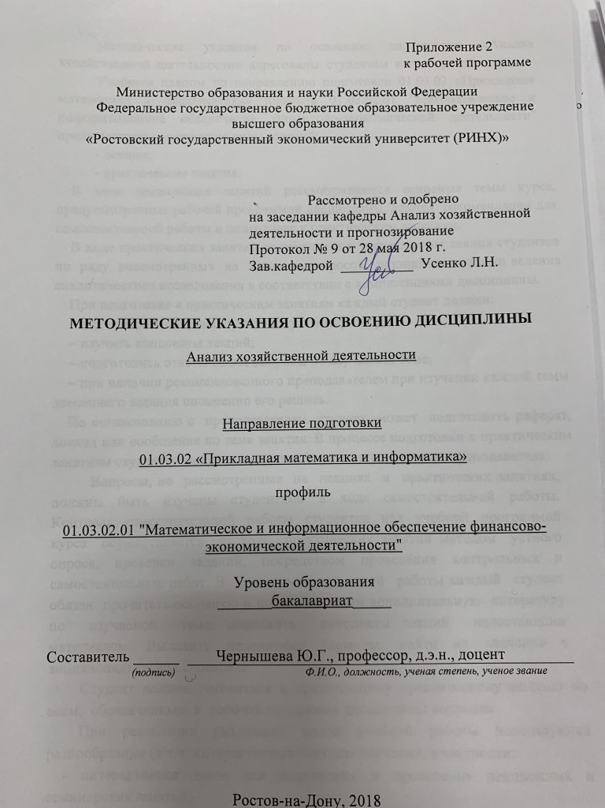

Методические указания по освоению дисциплины «Анализ хозяйственной деятельности» адресованы студентам всех форм обучения.
Учебным планом по направлению подготовки 01.03.02 «Прикладная математика и информатика» профиль 01.03.02.01 "Математическое и информационное обеспечение финансово-экономической деятельности" предусмотрены следующие виды занятий:
- лекции;
- практические занятия.
В ходе лекционных занятий рассматриваются основные темы курса, предусмотренные рабочей программой дисциплины, даются рекомендации для самостоятельной работы и подготовке к практическим занятиям.
В ходе практических занятий углубляются и закрепляются знания студентов по ряду рассмотренных на лекциях вопросов, развиваются навыки ведения аналитического исследования в соответствии с компетенциями дисциплины.
При подготовке к практическим занятиям каждый студент должен:
– изучить рекомендованную учебную литературу;
– изучить конспекты лекций;
– подготовить ответы на все вопросы по изучаемой теме;
– при наличии рекомендованного преподавателем при изучении каждой темы домашнего задания письменно его решить.
По согласованию с преподавателем студент может подготовить реферат, доклад или сообщение по теме занятия. В процессе подготовки к практическим занятиям студенты могут воспользоваться консультациями преподавателя.
Вопросы, не рассмотренные на лекциях и практических занятиях, должны быть изучены студентами в ходе самостоятельной работы. Контроль самостоятельной работы студентов над учебной программой курса осуществляется в ходе практических занятий методом устного опроса, проверки заданий, посредством проведения контрольных и самостоятельных работ. В ходе самостоятельной работы каждый студент обязан прочитать основную и по возможности дополнительную литературу по изучаемой теме, дополнить конспекты лекций недостающим материалом. Выделить непонятные термины, найти их значение в энциклопедических словарях.
Студент должен готовиться к предстоящему практическому занятию по всем, обозначенным в рабочей программе дисциплины вопросам.
При реализации различных видов учебной работы используются разнообразные (в т.ч. интерактивные) методы обучения, в частности:
- интерактивная доска для подготовки и проведения лекционных и семинарских занятий;
- интерактивные занятия проведения лекций и семинаров
Для подготовки к занятиям, текущему контролю и промежуточной аттестации студенты могут воспользоваться электронной библиотекой ВУЗа http://library.rsue.ru/. Также обучающиеся могут взять на дом необходимую литературу на абонементе вузовской библиотеки или воспользоваться читальными залами вуза.
Методические рекомендации по написанию рефератов, требования к оформлению
Студенты в качестве самостоятельной работы должны выполнить 2 реферата по наиболее важным разделам дисциплины.
Источниками информации для написания реферата являются учебники и учебные пособия по данной дисциплине, формы бухгалтерской отчетности предприятия.
Объем реферата должен находиться в пределах 10-15 страниц листов формата А4, отпечатанных на компьютере. Текст печатается шрифтом Times New Roman № 14 через 1,5 интервала. Исключение могут составлять таблицы, где при необходимости можно применять 12 шрифт Times New Roman с одинарным интервалом. Текст работы должен быть выровнен по ширине. Цвет шрифта черный.
Все листы (текстовые, табличные) должны быть выполнены с соблюдением следующих размеров полей: правое - не менее 10 мм, верхнее и нижнее - не менее 20 мм, левое - не менее 30 мм. Текст рамкой не очерчивается. Разрешается использовать компьютерные возможности акцентирования внимания на определенных терминах, формулах, применяя шрифты разной гарнитуры.
Качество напечатанного текста и оформления иллюстраций, таблиц, распечаток должно иметь равномерную плотность и удовлетворять требованию их четкого воспроизведения.
Опечатки, описки и графические неточности, обнаруженные в процессе подготовки реферата, допускается исправлять закрашиванием белой краской и нанесением на том же месте исправленного текста (графики) машинописным способом или черными чернилами, пастой или тушью - рукописным способом.
Повреждения листов, помарки и следы не полностью удаленного прежнего текста (графики) не допускаются. Допускается не более трех исправлений на одной странице.
Нумерация страниц и приложений, входящих в ее состав реферата, должна быть сквозная. Номер страницы ставится вверху посредине листа или вверху справа арабскими цифрами. Первой страницей считается «титульный лист», вторая страница - «Содержание» - на этих листах не проставляется номер страницы, но они включаются в общую нумерацию работы, далее начало текста - «Введение». Указание страниц начинается не раньше 3-го номера, начиная со станицы «Введение».
Аналитические расчеты должны сопровождаться выводами, в которых необходимо охарактеризовать динамику рассчитанных показателей, указать возможные причины изменений показателей. В конце работы необходимо привести список использованной литературы.

